Федеральное государственное автономное образовательное учреждение

высшего образования “Национальный Исследовательский Университет ИТМО”

Факультет программной инженерии и компьютерной техники

Вариант №686

Лабораторная работа №1

По дисциплине

Базы Данных

*Выполнил:*

Студент группы P3108

Елисеев Константин Иванович

*Преподаватель:*

Афанасьев Дмитрий Борисович

Санкт-Петербург

2024 год

Оглавление

Задание 3

Описание предметной области 3

Список сущностей и их классификация 3

Инфологическая модель 4

Даталогическая модель 5

Скрипт 5

Вывод 7

## Задание

1. На основе предложенной предметной области (текста) составить ее описание. Из полученного описания выделить сущности, их атрибуты и связи.
2. Составить инфологическую модель.
3. Составить даталогическую модель. При описании типов данных для атрибутов должны использоваться типы из СУБД PostgreSQL.
4. Реализовать даталогическую модель в PostgreSQL. При описании и реализации даталогической модели должны учитываться ограничения целостности, которые характерны для полученной предметной области.
5. Заполнить созданные таблицы тестовыми данными.

Для создания объектов базы данных у каждого студента есть своя схема. Название схемы соответствует имени пользователя в базе studs (sXXXXXX). Команда для подключения к базе studs:

*psql -h pg -d studs*

Каждый студент должен использовать свою схему при работе над лабораторной работой №1 (а также в рамках выполнения 2, 3 и 4 этапа курсовой работы).

## Описание предметной области

**Описание предметной области, по которой должна быть построена доменная модель:**

Мы не знаем, существует ли еще цивилизация, которая оставила его на Луне. Мы обязаны допустить, что существа, чьи машины могут работать, пролежав три миллиона лет в яме, способны создать не менее долговечное общество. И еще мы вынуждены предположить, пока не убедимся в обратном, что эти существа могут быть нам враждебны. Часто утверждают, что высокая культура обязательно должна быть доброй, но мы не имеем права рисковать.

В данном тексте рассматривается вопрос существования цивилизации на Луне. Автор высказывает предположение о возможности того, что существа, создавшие технологии способные пролежать три миллиона лет и оставленные на Луне, могли бы также создать долговечное общество. В то же время не стоит исключать возможную враждебность этих существ, пока не будет установлено обратное.

## Список сущностей и их классификация

Стержневые:

* Цивилизация – *наименование, существа, место проживания, уровень дружелюбия, культура, технологии, устойчивость к вымиранию*
* Технологии *– наименование, срок службы*

Характеристические:

* Настроение - *статус*
* Культура *– характеристика*
* Локация *– Наименование*

## Инфологическая модель

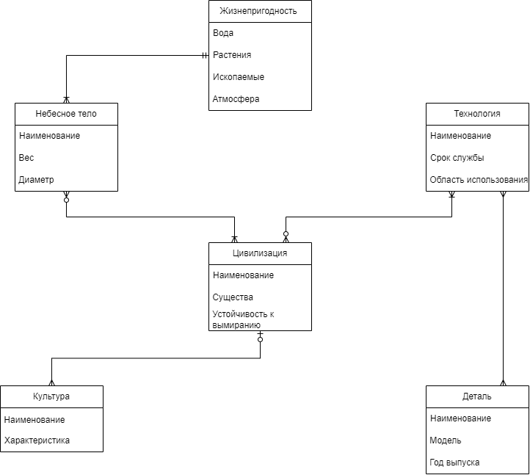

## Даталогическая модель

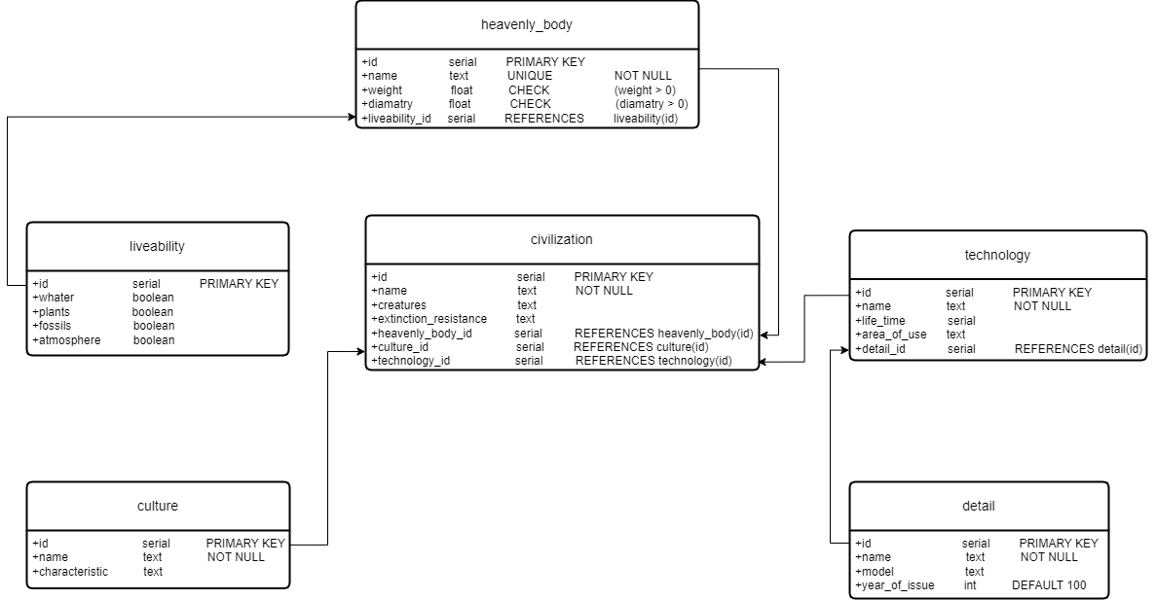

## Скрипт

BEGIN;

CREATE TABLE culture (

id SERIAL PRIMARY KEY,

name TEXT NOT NULL,

characteristic TEXT

);

CREATE TABLE detail (

id SERIAL PRIMARY KEY,

name TEXT NOT NULL,

model TEXT,

year_of_issue INT DEFAULT 100

);

CREATE TABLE technology (

id SERIAL PRIMARY KEY,

name TEXT NOT NULL,

life_time INT,

area_of_use TEXT,

detail_id SERIAL REFERENCES detail(id)

);

CREATE TABLE liveability (

id SERIAL PRIMARY KEY,

water BOOLEAN,

plants BOOLEAN,

fossils BOOLEAN,

atmosphere BOOLEAN

);

CREATE TABLE heavenly_body (

id SERIAL PRIMARY KEY,

name TEXT UNIQUE NOT NULL,

weight FLOAT CHECK (weight > 0),

diameter FLOAT CHECK (diameter > 0),

liveability_id SERIAL REFERENCES liveability(id)

);

CREATE TABLE civilization (

id SERIAL PRIMARY KEY,

name TEXT NOT NULL,

creatures TEXT,

extinction_resistance TEXT,

heavenly_body_id SERIAL REFERENCES heavenly_body(id),

culture_id SERIAL REFERENCES culture(id),

technology_id SERIAL REFERENCES technology(id)

);

INSERT INTO liveability (water, plants, fossils, atmosphere)

VALUES (true, false, false, false),

(false, false, false, false),

(true, true, false, false);

INSERT INTO heavenly_body(name, weight, diameter)

VALUES ('Луна', 1200, 2300.5),

('Земля', 723, 5646),

('Марс', 24234, 243423);

INSERT INTO culture(name, characteristic)

VALUES ('Добрая', 'непримечательная'),

('Злая', 'особая'),

('Непримечательная', 'лучшая');

INSERT INTO detail (name, model, year_of_issue)

VALUES ('шестерёнка', 'TX-1', 100),

('ствол', 'LFG-13', 23),

('колесо', 'AM-12', 8);

INSERT INTO technology(name, life_time, area_of_use, detail_id)

VALUES ('Летающие корабли', 303, 'транспортировка', 2),

('Лазерные пулемёты', 666, 'оружие', 1),

('Световые мечи', 723, 'оружие', 3);

INSERT INTO civilization (name, creatures, extinction_resistance, culture_id, technology_id)

VALUES ('Звездная Цивилизация', 'пришельцы', 'высокая', 1, 3),

('Подземный Народ', 'боги', 'средняя', 2, 1),

('Эльфийская Империя', 'монстры', 'низкая', 3, 2);

COMMIT;

## Вывод

В ходе лабораторной работы я научился составлять инфологическую и даталогическую модели, писать скрипт на PostgreSQL.